DRŽAVNO PRVENSTVO V JUDU ZA UČENCE IN UČENKE OSNOVNIH ŠOL
ZA ŠOLSKO LETO 2016/17

ZAKLJUČNI TEHNIČNI BILTEN
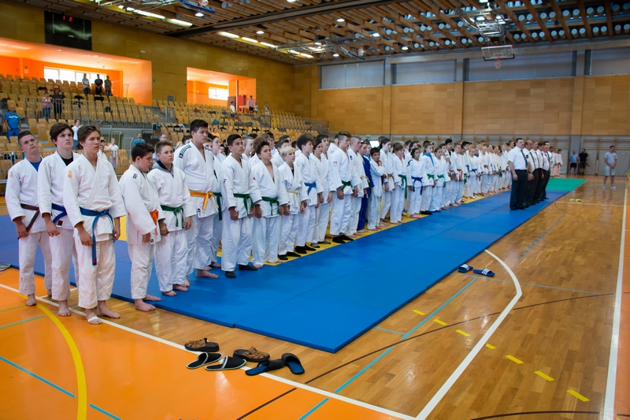
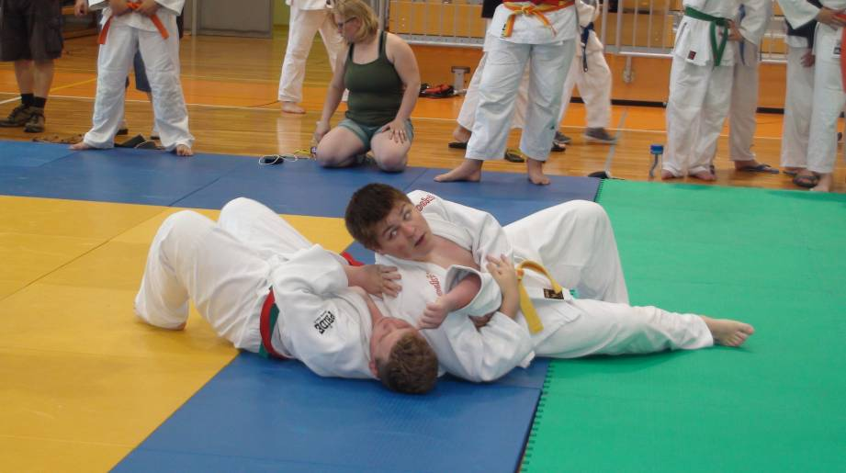
Koper, 1. junij 2017

DP OŠ 2016/17 - REZULTATI
Št. tekmovalcev: 170
Št. šol: 95

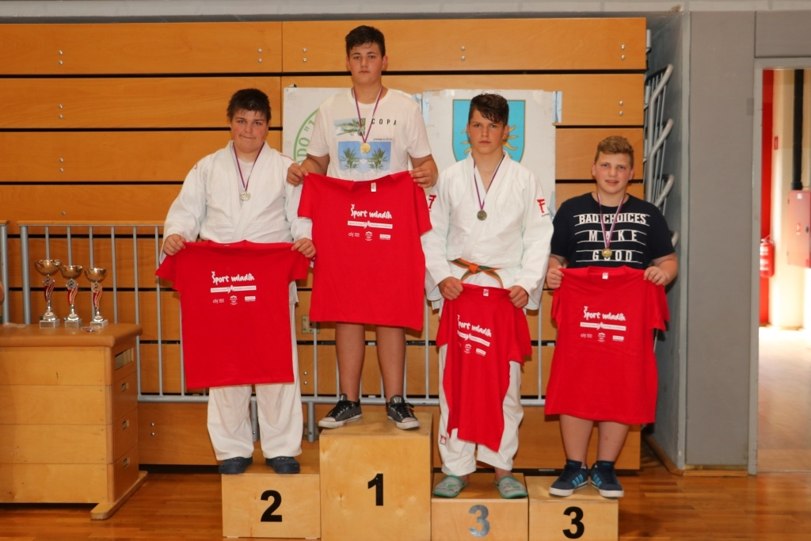

REZULTATI UČENCEV

Kategorija -38 kg
1 BELTRAM Nejc (OŠ Frana Roša)
2 BRODEJ Janoš (Četrta OŠ Celje)

Kategorija -42 kg
1 BRENCE Miha (OŠ Pohorskega Obreda Slovenska Bistrica)
2 BELTRAM Nik (OŠ Frana Roša)
3 BOLKO Urban (OŠ Pohorskega Obreda Slovenska Bistrica)
3 ZMAZEK Niki (OŠ Mala Nedelja)
5 GRAHOVAC Tjan (OŠ Dušana Flisa)
5 ŠNEBERGER Klemen (OŠ Prule)
7 ZOBARIČ Benjamin (OŠ Prule)
7 SAGADIN Jaša (OŠ Prebold)

Kategorija -46 kg
1 KAVČIČ Leon (OŠ Preska)
2 KAC Adam (OŠ Šmartno pri Slovenj Gradcu)
3 ŠINDIČ Gašper (OŠ Milana Šuštaršiča)
3 FURST ČRTANEC Tobias (OŠ Danile Kumar
5 ŽERDIN Luka (OŠ Miška Kranjca Velika Polana)
5 ŠKRBENTA Rok (OŠ Stročja Vas)
7 PAVŠIČ Maks (OŠ Koseze)
7 GREGORC Timi (OŠ Rada Robiča Limbuš)

Kategorija -50 kg
1 MARGUČ Tim (OŠ Nove Jarše)
2 KUPLEN Blaž (OŠ 1 Murska Sobota)
3 KOKALJ Gašper (OŠ Ivana Tavčarja)
3 KUKOVIČ Urh (OŠ Petrovče)
5 ARKO Arne (OŠ Poljane)
5 MAHMUTOVIČ Tian (OŠ Hudinja)
7 KORAB Totaj (OŠ Miklavž na Dravskem polju)
7 ROGELJ Maks (OŠ Šmartno pod Šmarno Goro)

Kategorija -55 kg
1 HERKOVIČ Nace (Druga OŠ Slovenj Gradec)
2 EMERŠIČ Blaž (OŠ Sveti Tomaž)
3 KOCIJAN Andrej (OŠ Mirana Jarca)
3 ZADRAVEC Gabriel (OŠ Beltinci)
5 KAVČIČ Lovro (OŠ Petrovče)
5 LUNEŽNIK Vid (OŠ 1 Murska Sobota)
7 PEČNIK Nace (Prva OŠ Slovenj Gradec)
7 ŽIVKOVIČ KOKALJ Vid (OŠ Šentvid Ljubljana)

Kategorija -60 kg
1 OBLAK Andraž (OŠ Šmartno pod Šmarno Goro)
2 ŠTOBER Urh (OŠ Mozirje)
3 KOMIČ Klavdij (OŠ Hinko Smrekar)
3 HOČEVAR Vid (OŠ Božidarja Jakca)
5 HORVAT Marko (OŠ Zadobrova)
5 VREČAR Žiga (OŠ Sostro)
7 PURNAT Nik (OŠ Mengeš)
7 ANTOLINC Jure (OŠ Rada Robiča Limbuš)
Kategorija -66 kg
1 TACAR Ambrož (OŠ Dr. Vita Kraigherja)
2 VETRIH Matija (OŠ Šentjanž)
3 RUDOLF Miha (OŠ Vržej)
3 JANKOVIČ Miha (OŠ Dobrova)
5 BALANTIČ Lan (OŠ Frana Albrehta)
5 JURŠINIČ Maj (OŠ Štore)
7 STRLE Martin (OŠ Venclja Perka)
7 PEULIĆ Filip (OŠ Karla Destovnika - Kajuha)

Kategorija -73 kg
1 KAIZER Žan (OŠ Mislinja)
2 KAC Andraž (OŠ Šentjanž pri Dravogradu)
3 STRAŽAR Maks (OŠ Preserje)
3 MILIČEVIČ Aleksander (OŠ Trzin)
5 HRIBAR Anej (OŠ Sostro)
5 JASENC Tilen (OŠ Dob)
7 ZAJC Blaž (OŠ Škofljica)
7 KREJAN Luka (OŠ Mirna)

Kategorija -81 kg
1 PROSENIK Jernej Peter (OŠ Koseze)
2 BARBOLIN Ilya (OŠ Danile Kumar)
3 CIGLAR Miha (OŠ Šoštanj)
4 TOPOLINJAK Gašper (OŠ Franja Goloba Prevalje)
5 ZVER Blaž (OŠ Beltinci)

Kategorija +81 kg
1 MAROH Luka (OŠ Videm)
2 ROŽAC Mark (OŠ Vojke Šmuc Izola)
3 KUZMA Niko (OŠ Vržej)
3 VOGRIN Jure (OŠ Ljudski vrt)
5 DAMIJAN Jurij (Prva OŠ Slovenj Gradec)
5 VODOVNIK Jošt (OŠ Rečica ob Savinji)
7 GLIGOREVIĆ Uroš (OŠ Maksa Pečarja)

REZULTATI UČENK

Kategorija -36 kg
1 VRBANČIČ Sara (OŠ Ivana Cankarja Ljutomer)
2 Munda Zoja (OŠ Juršinci)

Kategorija -44 kg
1 ŠKRABL Ana (OŠ Nove Jarše)
2 BERNARD Urška (Prva OŠ Slovenj Gradec)
3 KOJC Kira (OŠ Maksa Pečarja)
3 MUNDA Evelin (OŠ Juršinci)
5 BALER Kaja (OŠ Beltinci)
5 IVEZIČ Katarina (OŠ Razkrižje)

Kategorija -48 kg
1 HRIBERNIK Ines (OŠ Vuzenica)
2 ŠTERMAN Diana (OŠ Vržej)
3 JUSTIN Eva (OŠ Žalec)
4 KULČAR Vita (Dvojezična OŠ Lendava)
5 JAZBEC TRPKOVA Sofia (OŠ Nove Jarše)

Kategorija -52 kg
1 GREGORČIČ Lana (OŠ Mokronog)
2 KOVAČ Tina (OŠ Muta)
3 FERENCEK Tamara (OŠ Kobilje)
4 OGRAJENŠEK Ana Mari (OŠ Žalec)

Kategorija -57 kg
1 ACCETTO VRANAC Neva (OŠ Franceta Bevka)
2 Vovk Tina (OŠ Valentina Vodnika)
3 KOREN Nika (OŠ Kolezija Ljubljana)
3 MAZOVEC Uršula (OŠ Dušana Flisa)
5 MLINAR Ana (OŠ Božidarja Jakca)
5 MARČETA Ana (OŠ Pier Paolo)
7 BENKIČ Asja (OŠ Sveti Jurij - Rogašovci)
7 PONGRAŠIČ Živa (OŠ Lava)

Kategorija -63 kg
1 GRABAR Pia (OŠ Griže)
2 LINDNER Hana (OŠ Hruševec)
3 KOLAR Staša (OŠ Janka Modra, Dol pri Ljubljani)
3 BELTRAM Ana (OŠ Frana Roša)
5 CVIRN Larisa (OŠ Pohorskega Odreda Slovenska Bistrica)
5 PEČNIKAR Ela (OŠ Zadobrova)
7 KOKALJ Živa (OŠ Ivana Tavčarja)
7 JAKLIČ Tina (OŠ Vide Pregarc)

Kategorija -70 kg
1 VOLF Tina (OŠ Rada Robiča Limbuš)
2 MIKAC Nika (OŠ Nove Jarše)
3 KOVAČ Tamara (OŠ Muta)
4 KOŠIR Tajda (OŠ Dobrova)
5 JAVORNIK Eva (OŠ Petrovče)

Kategorija +70 kg
1 NORČIČ Nicki (OŠ Mokronog)
2 POLAJŽER Hana (OŠ Moravče)
3 HORVAT Nika (OŠ Dušana Bordona)
4 MARKOVIČ Aja (OŠ Kašelj)

EKIPNA RAZVRSTITEV ŠOL

UČENKE:
- OŠ Mokronog
- OŠ Nove Jarše
- OŠ Muta
UČENCI:
- OŠ Pohorskiga odreda Slovenska Bistrica
- OŠ Danile Kumar
- OŠ Nove Jarše
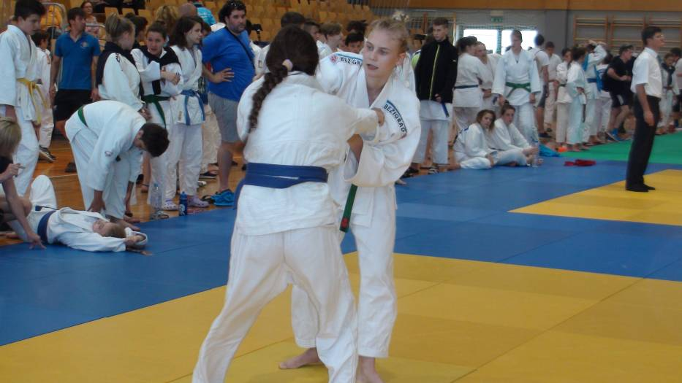

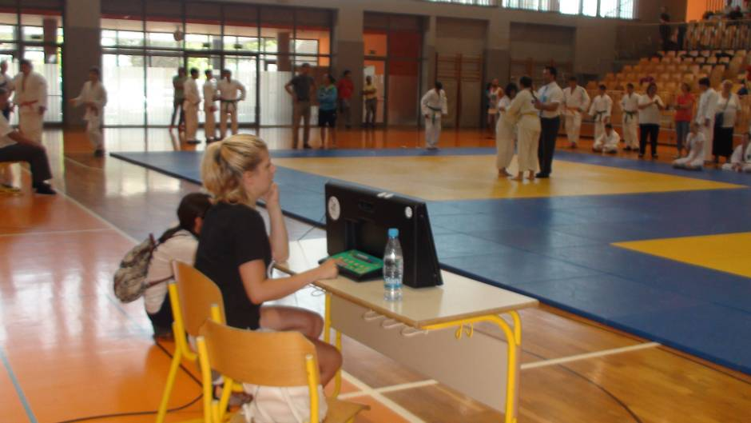

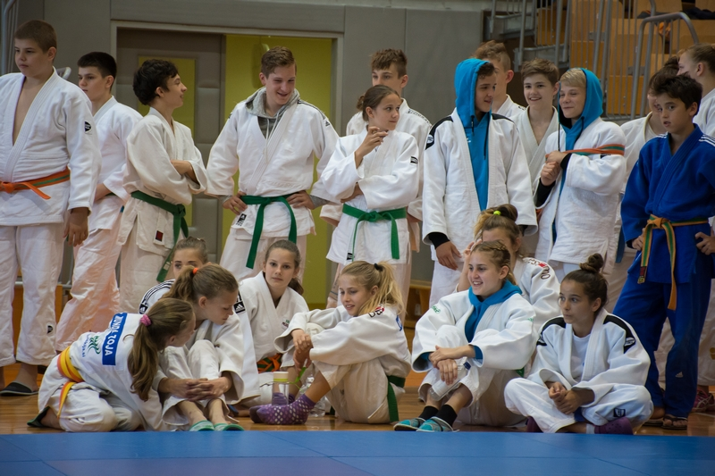

REZULTATI ŠOLSKEGA ŠPORTNEGA TEKMOVANJA V JUDU
(INKLUZIVNI JUDO)

- SKUPINA
1.mesto Ervin Šistek 2002 Center Janeza Levca Ljubljana
2.mesto Tim Jerič 2002 Center Janeza Levca Ljubljana

- SKUPINA
1.mesto Amin Durić 2005 Center Janeza Levca Ljubljana
2.mesto Bine Nose 2005 Center Janeza Levca Ljubljana
3.mesto Anej Rupnik 2003 Center Janeza Levca Ljubljana

- SKUPINA
1.mesto Amina Budimlić 2004 Center Janeza Levca Ljubljana
2.mesto Anatalija Kovačević 2004 Center Janeza Levca Ljubljana

- SKUPINA
1.mesto Neja Lazar 2003 Center Janeza Levca Ljubljana
2.mesto Špela Zadnikar 2005 Center Janeza Levca Ljubljana

- SKUPINA
1.mesto Edi Plava 2004 Center Janeza Levca Ljubljana
2.mesto Luka Pavić 2004 Center Janeza Levca Ljubljana
3.mesto Halid Ferhatović 2003 Center Janeza Levca Ljubljana
4. mesto Aleks Poznanović 2004 Center Janeza Levca Ljubljana

- SKUPINA
1.mesto ADRIJAN PRAPER GULIČ Center Janeza Levca Ljubljana
2.mesto MIHAEL PRIMC Center Janeza Levca Ljubljana
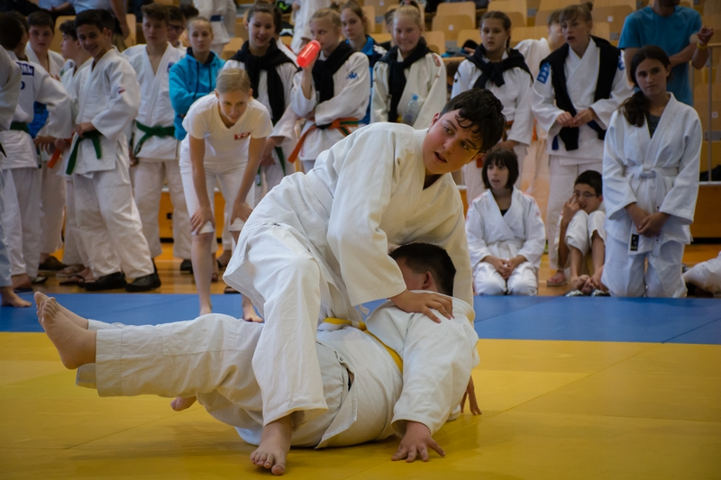

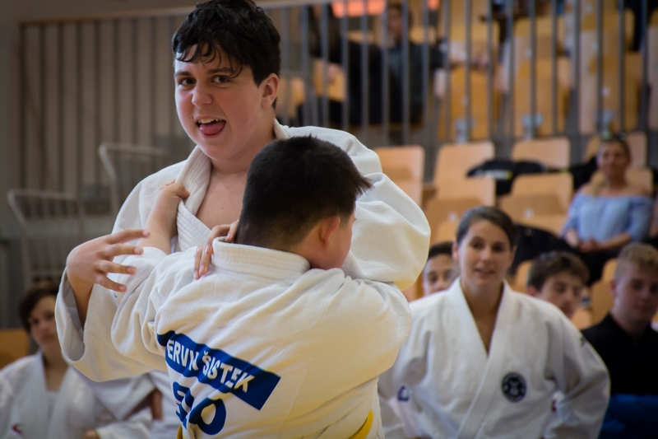

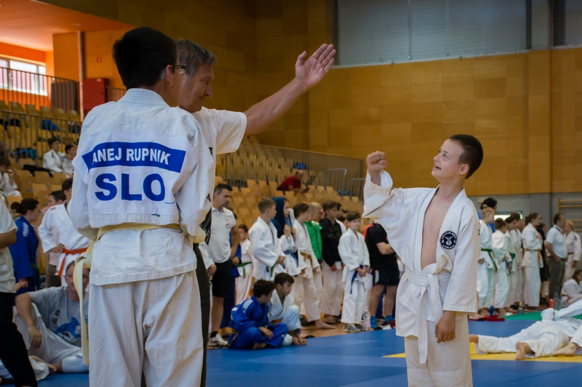
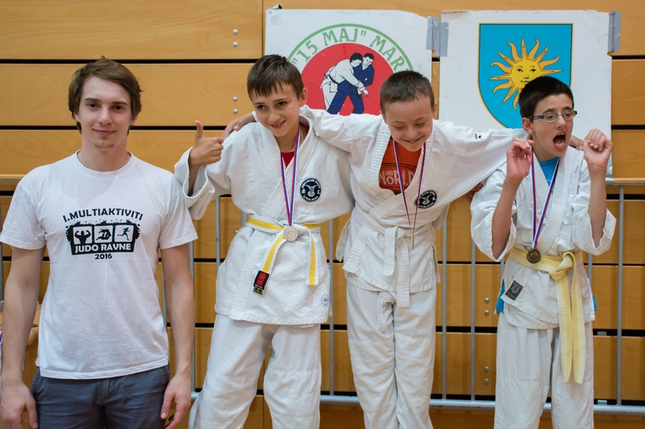
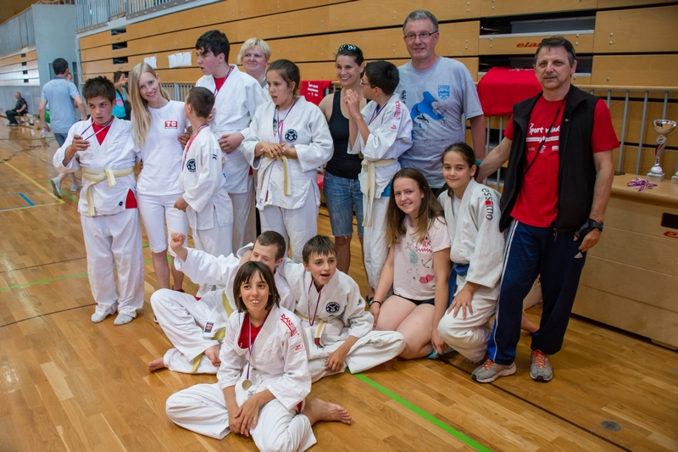

VODSTVO TEKMOVANJA
Predsednik organizacijskega odbora: Anton Baloh
Koordinator judo šolskih tekmovanj: Iztok Babič
Vodja tekmovanja: Tatjana Lakošeljac
Napovedovalec: Štefan Cuk
Vodja sodniškega zbora: Emil Pozvek
Delegat tekmovanja: Štefan Cuk
Računalniška podpora Špela Božič
Fotografija: Iztok Babič
Zdravstvena služba: Vladimir Petrovič
Vročanje pritožbe: Štefan Cuk
Sodniki: Emil Pozvek,
Goran Prša,
Baldomir Dragič,
Dušan Judnič,
Lakner in Miro Bilič
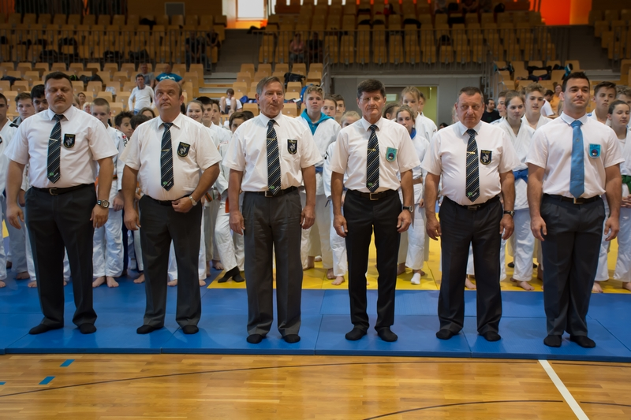

RAZPISNI POGOJI IN POTEK DRŽAVNEGA PRVENSTVA OSNOVNIH ŠOL ZA L. 2016/17

Kraj
Dvorana OŠ Koper, Cesta Zore Perello Godine 1, 6000 Koper.

Kategorije
Učenci: do 38 kg, do 42 kg, do 46 kg, do 50 kg, do 55 kg, do 60 kg, do 66 kg, do 73 kg, do 81 in nad 81 kg.
Učenke: do 36 kg, do 40 kg, do 44 kg, do 48 kg, do 52 kg, do 57 kg, do 63 kg, do 70kg in nad 70 kg.

Finalno tekmovanje
Finale tekmovanje bo v sredo, 1. junija 2017.

Urnik tekmovanja
8.00 do 9.45 – tehtanje tekmovalk in tekmovalcev
9.45 do 10.15 – žrebanje
10.30 – otvoritev
10.35 – pričetek tekmovanja
13.30 – predvideni finalni boji
14.00 – predviden zaključek tekmovanja

Točkovanje

Tekmovanje je posamično in ekipno. Tekmovanje upoštevamo kot ekipno, če sta s posamezne šole prijavljena vsaj dva tekmovalca. Za ekipno uvrstitev upoštevamo prvih šest mest v posamezni kategoriji (1. mesto – 10 točk; 2. mesto – 7 točk; 3.–4. mesto – 4 točke; 5.–6. mesto – 1 točka). Pri štirih tekmovalcih in manj v posamezni kategoriji: 1. mesto – 5 točk; 2. mesto – 3 točke; 3.–4. mesto – 1 točka.

Nagrade

Medalje prejmejo prvo štirje uvrščeni učenci in učenke vsake posamezne težinske kategorije.
V ekipnem delu pa prve tri šole prejmejo pokal.

Pravila
Na tekmovanjih lahko nastopajo le učenci in učenke letniki 2002, 2003 in 2004.

Vsi gledalci, vodje ekip in trenerji morajo biti na tribunah ali na za to določenem prostoru, ki je ločen od tekmovalnega prostora. Tekmovalci, ki čakajo na tekmovanje, so v prostoru, ki ga za to določi izvajalec.
Borbe trajajo tri minute in po pravilih Judo zveza Slovenije za starostno skupino st. dečkov in deklic.
Tekmovanje poteka po pokalnem sistemu z dvojnim repesažem. Do prijavljenih 5 tekmovalcev pa potekajo boji vsak z vsakim.

